1. Dữ liệu phổ gốc
   1. CA

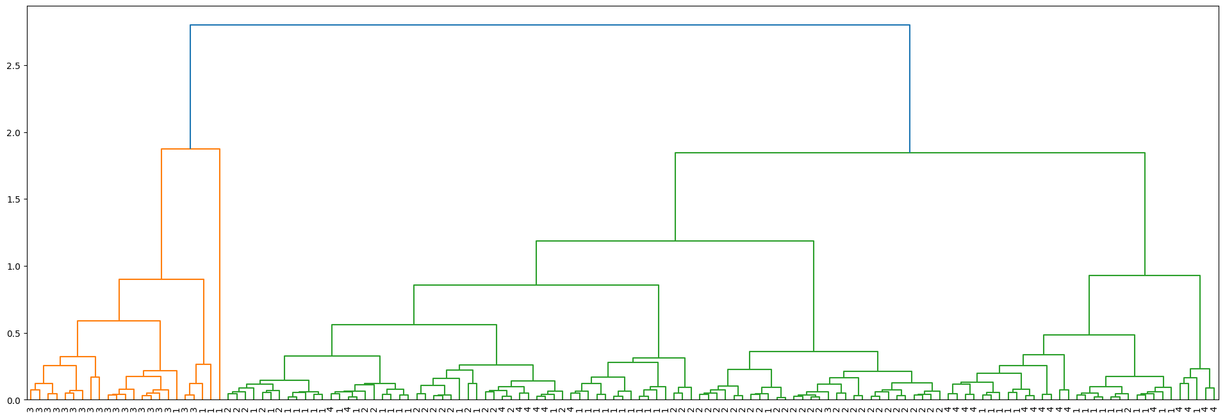

* 1. PCA – score plot

1. Dữ liệu phổ đạo hàm bậc 1 và làm mượt
   1. CA

* 1. PCA – score plot

1. Dữ liệu phổ đạo hàm bậc 2 và làm mượt
   1. CA

* 1. PCA – score plot

